Exercício 1

José Cardoso

12/06/2022

library(readxl)  
library(ggplot2)  
library(dplyr)  
library(tidyr)  
dados <- read_excel("D:/RStudio/ResiduosPerCapita.xlsx", range = "A13:C43", col_names = c("País", "2004", "2018"), col_types = c("text", "numeric", "numeric"))  
dados_filtrados = filter(dados, País == "PL - Polónia" | País == "NL - Países Baixos" | País == "FI - Finlândia")  
dados_duplicados <- dados_filtrados %>% gather("Ano", "Valor", -País)  
ggplot(dados_duplicados, aes(x = País, y = Valor, fill = Ano)) +   
 geom_col(position = "dodge") +  
 ggtitle("Produção de Resíduos per Capita") +  
 theme(  
 panel.background = element_rect(fill = "gray5", colour = "gray5"),  
 panel.grid = element_line(size = 0.2, linetype = 'solid', colour = "gray45"),   
 plot.background = element_rect(fill = "gray5"),  
 text = element_text(colour = "white", face = "bold"),  
 axis.text = element_text(color = "white"),  
 legend.background=element_rect(fill="gray5"),  
 legend.key=element_rect(colour="gray5"),  
 legend.key.size=unit(1.5, "lines"),  
 ) +  
 scale_fill_manual("Ano", values=c("brown3", "brown4")) +  
 geom_text(aes(label = Valor), vjust = 1.5, position = position_dodge(.9), colour = "white", fontface = "bold")

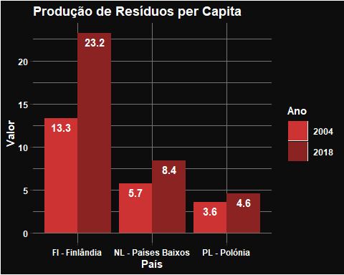

# Comentário:

Observamos que a Filândia teve um aumento substancial na produção de resíduos neste intervalo de tempo. No caso dos Países Baixos e da Polónia constatamos, também, um aumento mas sendo este substancialmente mais pequeno.